Книгообеспеченность. В помощь преподавателю.

Зарегистрированным читателям доступны электронные книги электронно-библиотечной системы Ibooks.ru
Зарегистрироваться можно в компьютерном классе библиотеки 6-314.

АВТОМОБИЛЬНЫЙ ТРАНСПОРТ
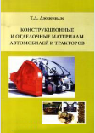 | Конструкционные и отделочные материалы автомобилей и тракторов. Учебное пособие  Авторы: Дзоценидзе Т.Д.  Москва: Металлургиздат, 2010 г. , 132 с.
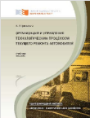 | Организация и управление технологическим процессом текущего ремонта автомобилей  Авторы: Гринцевич В. И.  Красноярск: Сибирский Федеральный Университет, 2012 г. , 182 с.
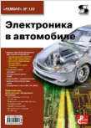 | Электроника в автомобиле  Авторы: Попов С. Л.  Москва: СОЛОН-ПРЕСС, 2012 г. , 128 с.
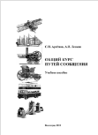 | Общий курс путей сообщения  Авторы: Артёмов С. Н.  Волгоград: ВолгГАСУ, 2010 г. , 139 с.
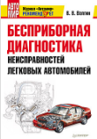 | Бесприборная диагностика неисправностей легковых автомобилей  Авторы: Волгин В.  Санкт-Петербург: Питер, 2011 г. , 160 с.
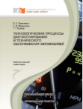 | Технологические процессы диагностирования и технического обслуживания автомобилей  Авторы: Гринцевич В. И.  Красноярск: Сибирский Федеральный Университет, 2012 г. , 204 с.

ВОЗДУШНЫЙ, РЕЧНОЙ, МОРСКОЙ, ТРУБОПРОВОДНЫЙ ТРАНСПОРТ
Общий курс путей сообщения
Авторы: Артёмов С. Н.
Волгоград: ВолгГАСУ, 2010 г. , 139 с.

ЖЕЛЕЗНОДОРОЖНЫЙ ТРАНСПОРТ
Общий курс путей сообщения
Авторы: Артёмов С. Н.
Волгоград: ВолгГАСУ, 2010 г. , 139 с.

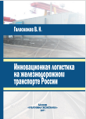 | Инновационная логистика на железнодорожном транспорте России  Авторы: Голоскоков В.Н.  Москва: Креативная экономика, 2011 г. , 504 с.
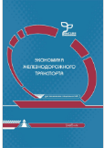 | Экономика железнодорожного транспорта: учебник  Авторы: Терёшина Н. П., Левицкая Л. П., Шкурина Л. В. Под ред.  Москва: УМЦ ЖДТ, 2012 г. , 536 с.

ПОДЪЕМНО-ТРАНСПОРТНЫЕ МЕХАНИЗМЫ
 | Строительные краны и грузоподъемные механизмы. Справочник  Авторы: Кирнев А. Д., Несветаев Г. В.  Ростов-на-Дону: Феникс, 2013 г. , 667 с.

ЗЕМЛЕУСТРОЙСТВО, КАДАСТР, ГЕОДЕЗИЯ
 | Роль землеустройства и кадастра недвижимости в пространственном развитии территорий: Учебное пособие  Авторы: Сизов А.П.  Санкт-Петербург: ООО Айбукс, 2015 г. , 124 с.

ИНФОРМАТИКА, ВЫЧИСЛИТЕЛЬНАЯ ТЕХНИКА
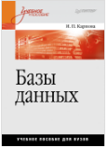 | Базы данных. Учебное пособие  Авторы: Карпова И П  Санкт-Петербург: Питер, 2013 г. , 240 с.
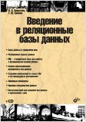 | Введение в реляционные базы данных  Авторы: Кириллов В., Громов Г.  Санкт-Петербург: БХВ-Петербург, 2009 г. , 464 с.
 | Базы данных и Delphi. Теория и практика  Авторы: Осипов Д.  Санкт-Петербург: БХВ-Петербург, 2011 г. , 752 с.

ИНФОРМАЦИОННАЯ БЕЗОПАСНОСТЬ
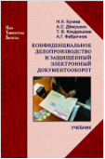 | Конфиденциальное делопроизводство и защищенный электронный документооборот: учебник  Авторы: Куняев Н. Н.  Москва: Логос, 2013 г. , 452 с.

ЛОГИСТИКА
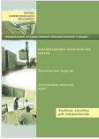 | Координационно-логистические центры: учеб. пособие  Авторы: Николашин В. М., Елисеев С. Ю. под ред.  Москва: УМЦ ЖДТ, 2013 г. , 228 с.
Инновационная логистика на железнодорожном транспорте России
Авторы: Голоскоков В.Н.
Москва: Креативная экономика, 2011 г. , 504 с.

ИСТОРИЯ
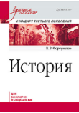 | История. Учебное пособие. Стандарт третьего поколения. Для бакалавров  Авторы: Фортунатов В.В.  Санкт-Петербург: Питер, 2015 г. , 464 с.
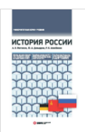 | История России  Авторы: Матюхин А. В., Давыдова Ю. А., Азизбаева Р. Е.  Москва: МФПУ «Синергия», 2016 г. , 336 с.
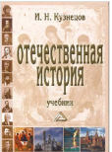 | Отечественная история  Авторы: Кузнецов И. Н.  Москва: Дашков и К, 2014 г. , 816 с.
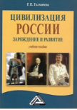 | Цивилизация России: зарождение и развитие  Авторы: Толмачева Р. П.  Москва: Дашков и К, 2014 г. , 404 с.

ИСТОРИЯ НАУКИ И ТЕХНИКИ
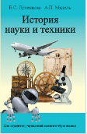 | История науки и техники  Авторы: Лученкова Е. С.  Минск: Вышэйшая школа, 2014 г. , 175 с.

ИСТОРИЯ ТРАНСПОРТА
Общий курс путей сообщения
Авторы: Артёмов С. Н.
Волгоград: ВолгГАСУ, 2010 г. , 139 с.

ФИЛОСОФИЯ
 | Популярная философия  Авторы: Гусев Д.А.  Москва: Прометей, 2015 г. , 538 с.
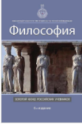 | Философия  Авторы: Ратников В. П., ред.  Москва: Юнити, 2014 г. , 671 с.
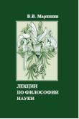 | Лекции по философии науки  Авторы: Мархинин В.В.  Москва: Логос, 2014 г. , 428 с.
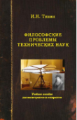 | Философские проблемы технических наук  Авторы: Тяпин И.Н.  Москва: Логос, 2014 г. , 216 с.
 | Философия науки и техники  Авторы: Смирнова О.В.  Москва: Флинта, 2014 г. , 296 с.
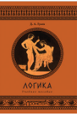 | Логика  Авторы: Гусев Д.А.  Москва: Прометей, 2015 г. , 300 с.

ПОЛИТОЛОГИЯ
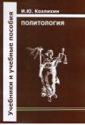 | Политология  Авторы: Козлихин И.Ю.  Санкт-Петербург: Юридический центр-Пресс, 2015 г. , 112 с.
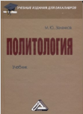 | Политология.  Авторы: Зеленков М. Ю.  Москва: Дашков и К, 2015 г. , 340 с.

ПРАВОВЕДЕНИЕ
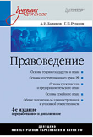 | Правоведение. Учебник для вузов. 4-е изд., дополненное и переработанное  Авторы: Балашов А. И., Рудаков Г. П.  Санкт-Петербург: Питер, 2010 г. , 480 с.
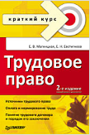 | Трудовое право. Краткий курс. 2-е изд., переработанное и дополненное  Авторы: Евстигнеев Е. Н., Магницкая Е. В.  Санкт-Петербург: Питер, 2010 г. , 224 с.
 | Коммерческие инвестиции в объекты капитального строительства : правовое регулирование  Авторы: Кропотов Л.Г.  Москва: Инфотропик Медиа, 2012 г. , 208 с.
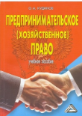 | Предпринимательское (хозяйственное) право  Авторы: Кудинов О. А.  Москва: Дашков и К, 2015 г. , 272 с.
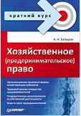 | Хозяйственное (предпринимательское) право. Краткий курс  Авторы: Балашов А.И.  Санкт-Петербург: Питер, 2016 г. , 240 с.

КУЛЬТУРОЛОГИЯ
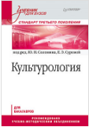 | Культурология. Учебник для вузов. Стандарт третьего поколения  Авторы: Солонин Ю.Н., Сурова Е.Э.  Санкт-Петербург: Питер, 2015 г. , 448 с.
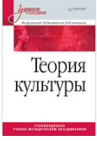 | Теория культуры. Учебное пособие  Авторы: Иконникова С.Н., Большаков В. П.  Санкт-Петербург: Питер, 2016 г. , 592 с.

РЕЛИГИОВЕДЕНИЕ
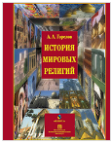 | История мировых религий  Авторы: Горелов А.А.  Москва: Флинта, 2016 г. , 360 с.
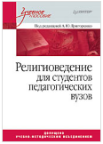 | Религиоведение. Учебное пособие для студентов педагогических вузов  Авторы: Григоренко А. Ю.  Санкт-Петербург: Питер, 2010 г. , 512 с.

СОЦИОЛОГИЯ
 | Социология  Авторы: Волков Ю. Е.  Москва: Дашков и К, 2014 г. , 400 с.
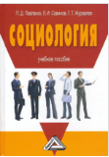 | Социология.  Авторы: Павленок П. Д., Савинов Л. И., Журавлев Г. Т.  Москва: Дашков и К, 2013 г. , 736 с.

ДОКУМЕНТОВЕДЕНИЕ
Конфиденциальное делопроизводство и защищенный электронный документооборот: учебник
Авторы: Куняев Н. Н.
Москва: Логос, 2013 г. , 452 с.

ЭКОНОМИЧЕСКАЯ ГЕОГРАФИЯ
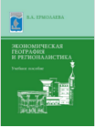 | Экономическая география и регионалистика  Авторы: Ермолаева В.А.  Москва: Флинта, 2016 г. , 411 с.
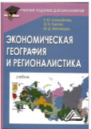 | Экономическая география и регионалистика.  Авторы: Алексейчева Е. Ю., Еделев Д. А., Магомедов М. Д.  Москва: Дашков и К, 2014 г. , 376 с.

ИСТОРИЯ ЭКОНОМИКИ
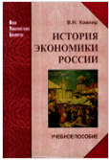 | История экономики России: учебное пособие  Авторы: Ковнир B. H.  Москва: Логос, 2011 г. , 472 с.
 | История экономических учений.  Авторы: Ядгаров Я. С.  Москва: Инфра-М, 2009 г. , 480 с.
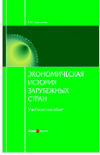 | Экономическая история зарубежных стран  Авторы: Тимошина Т.М.  Москва: Юстицинформ, 2012 г. , 504 с.
 | Экономическая история России: Учеб.-методич. Пособие  Авторы: Ильин С.В.  Москва: Прометей, 2015 г. , 316 с.

ЭКОНОМИКА СТРОИТЕЛЬСТВА
Коммерческие инвестиции в объекты капитального строительства : правовое регулирование
Авторы: Кропотов Л.Г.
Москва: Инфотропик Медиа, 2012 г. , 208 с.

 | Заработная плата и сметное дело в строительстве  Авторы: Ардзинов В., Ардзинов Д.  Санкт-Петербург: Питер, 2010 г. , 256 с.
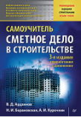 | Сметное дело в строительстве. Самоучитель. 3-е изд., переработанное и дополненное  Авторы: Ардзинов В. Д., Барановская Н. И., Курочкин А. И.  Санкт-Петербург: Питер, 2016 г. , 512 с.
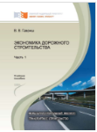 | Экономика дорожного строительства : учеб. пособие : в 2 ч. Ч. 1  Авторы: Гавриш В.В.  Красноярск: Сибирский Федеральный Университет, 2013 г. , 478 с.
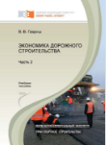 | Экономика дорожного строительства : учеб. пособие : в 2 ч. Ч. 2  Авторы: Гавриш В.В.  Красноярск: Сибирский Федеральный Университет, 2013 г. , 348 с.
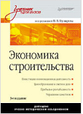 | Экономика строительства: Учебник для вузов. 3-е изд.  Авторы: Бузырев В. В.  Санкт-Петербург: Питер, 2010 г. , 416 с.

ЭКОНОМИКА ТРАНСПОРТА
Экономика железнодорожного транспорта: учебник
Авторы: Терёшина Н. П., Левицкая Л. П., Шкурина Л. В. Под ред.
Москва: УМЦ ЖДТ, 2012 г. , 536 с.

Экономика дорожного строительства : учеб. пособие : в 2 ч. Ч. 1
Авторы: Гавриш В.В.
Красноярск: Сибирский Федеральный Университет, 2013 г. , 478 с.

Экономика дорожного строительства : учеб. пособие : в 2 ч. Ч. 2
Авторы: Гавриш В.В.
Красноярск: Сибирский Федеральный Университет, 2013 г. , 348 с.

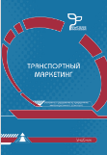 | Транспортный маркетинг: учебник  Авторы: Галабурда В. Г., Бубнова Г. В., Иванова Е. А. и др.  Москва: УМЦ ЖДТ, 2011 г. , 452 с.
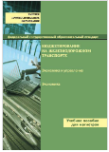 | Бюджетирование на железнодорожном транспорте  Авторы: Терёшина Н.П. и др  Москва: УМЦ ЖДТ, 2014 г. , 292 с.
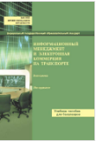 | Информационный менеджмент и электронная коммерция на транспорте  Авторы: Бубнова Г. В., Дроздова И. И. и др.  Москва: УМЦ ЖДТ, 2013 г. , 463 с.
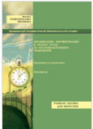 | Организация, нормирование и оплата труда на железнодорожном транспорте  Авторы: Саратов С.Ю. и др.  Москва: УМЦ ЖДТ, 2014 г. , 360 с.

ЭКОНОМИКА ПРЕДПРИЯТИЙ
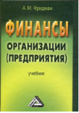 | Финансы организации (предприятия)  Авторы: Фридман А. М.  Москва: Дашков и К, 2014 г. , 488 с.
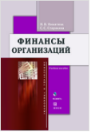 | Финансы организаций  Авторы: Никитина Н.В.  Москва: Флинта, 2014 г. , 366 с.
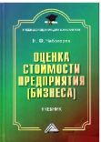 | Оценка стоимости предприятия (бизнеса)  Авторы: Чеботарев Н. Ф.  Москва: Дашков и К, 2014 г. , 256 с.
 | Управление финансовой деятельностью предприятий (организаций)  Авторы: Бережной В.И., Бережная Е.В., Бигдай О.Б. и др.  Москва: Финансы и статистика, 2014 г. , 336 с.
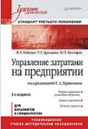 | Управление затратами на предприятии: Учебник для вузов. 5-е изд. Стандарт третьего поколения  Авторы: Лебедев В. Г., Дроздова Т. Г., Кустарев В. П., Краюхин Г. А.  Санкт-Петербург: Питер, 2015 г. , 592 с.
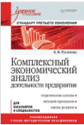 | Комплексный экономический анализ деятельности предприятия: Учебное пособие  Авторы: Русакова Е.В.  Санкт-Петербург: Питер, 2016 г. , 224 с.
 | Экономика предприятия (организации)  Авторы: Головачев А.С.  Минск: Вышэйшая школа, 2011 г. , 463 с.
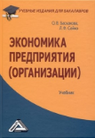 | Экономика предприятия (организации).  Авторы: Баскакова О. В., Сейко Л. Ф.  Москва: Дашков и К, 2015 г. , 372 с.
 | Экономика предприятия. В 2 ч. Ч. 2  Авторы: Головачев A.С.  Минск: Вышэйшая школа, 2008 г. , 464 с.
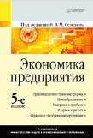 | Экономика предприятия: Учебник для вузов. 5-е изд.  Авторы: Семенов В. М.  Санкт-Петербург: Питер, 2016 г. , 416 с.
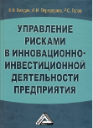 | Управление рисками в инновационно-инвестиционной деятельности предприятия  Авторы: Балдин К. В., Передеряев И. И., Голов Р. С.  Москва: Дашков и К, 2015 г. , 418 с.
Управление затратами на предприятии: Учебник для вузов. 5-е изд. Стандарт третьего поколения
Авторы: Лебедев В. Г., Дроздова Т. Г., Кустарев В. П., Краюхин Г. А.
Санкт-Петербург: Питер, 2015 г. , 592 с.

Управление финансовой деятельностью предприятий (организаций)
Авторы: Бережной В.И., Бережная Е.В., Бигдай О.Б. и др.
Москва: Финансы и статистика, 2014 г. , 336 с.

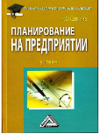 | Планирование на предприятии.  Авторы: Савкина Р. В.  Москва: Дашков и К, 2014 г. , 320 с.
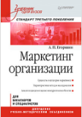 | Маркетинг организации: Учебник для вузов. Стандарт третьего поколения  Авторы: Егоршин А.П.  Санкт-Петербург: Питер, 2016 г. , 384 с.
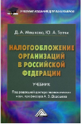 | Налогообложение организаций в Российской Федерации  Авторы: Мешкова Д. А.  Москва: Дашков и К, 2015 г. , 160 с.
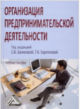 | Организация предпринимательской деятельности  Авторы: Шеменева О. В., Харитонова Т. В. под ред.  Москва: Дашков и К, 2014 г. , 296 с.

БУХГАЛТЕРСКИЙ УЧЕТ
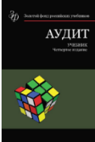 | Аудит: учебник для студентов высшего проф. образования, обучающихся по специальности «Бухгалтерский учет, анализ и аудит» и для подготовки бакалавров по направлениям подготовки «Экономика», «Менеджмент» (профиль «Управленческий и финансовый учет»)  Авторы: Булыга Р. П., ред.  Москва: Юнити, 2015 г. , 431 с.
 | Аудит  Авторы: Суглобов А. Е., Жарылгасова Б. Т., Савин В. Ю. и др.  Москва: Дашков и К, 2015 г. , 368 с.
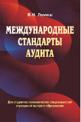 | Международные стандарты аудита  Авторы: Лемеш В. Н.  Минск: Вышэйшая школа, 2014 г. , 191 с.
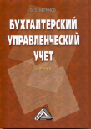 | Бухгалтерский управленческий учет  Авторы: Керимов В. Э.  Москва: Дашков и К, 2014 г. , 484 с.
 | Бухгалтерский учет внешнеэкономической деятельности  Авторы: Бархатов А. П.  Москва: Дашков и К, 2014 г. , 268 с.
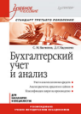 | Бухгалтерский учет и анализ: Учебное пособие. Стандарт третьего поколения  Авторы: Бычкова С. М., Бадмаева Д. Г.  Санкт-Петербург: Питер, 2015 г. , 512 с.
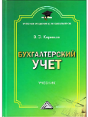 | Бухгалтерский учет.  Авторы: Керимов В. Э.  Москва: Дашков и К, 2014 г. , 584 с.
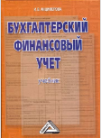 | Бухгалтерский финансовый учет  Авторы: Анциферова И. В  Москва: Дашков и К, 2015 г. , 556 с.
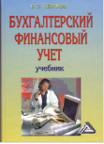 | Бухгалтерский финансовый учет. Учебник  Авторы: Керимов В. Э.  Москва: Дашков и К, 2014 г. , 688 с.
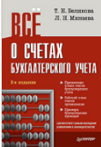 | Всё о счетах бухгалтерского учета. 3-е изд.  Авторы: Беликова Т.Н., Минаева Л.Н.  Санкт-Петербург: Питер, 2015 г. , 160 с.
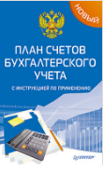 | Новый план счетов бухгалтерского учета с инструкцией по применению  Санкт-Петербург: Питер, 2015 г. , 192 с.
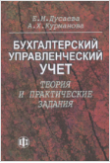 | Бухгалтерский управленческий учет: теория и задания  Авторы: Дусаева Е.М.  Москва: Финансы и статистика, 2014 г. , 288 с.
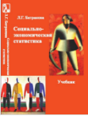 | Социально-экономическая статистика  Авторы: Батракова Л.Г.  Москва: Логос, 2013 г. , 480 с.
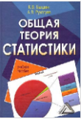 | Общая теория статистики: учебное пособие  Авторы: Балдин К. В.  Москва: Дашков и К, 2015 г. , 312 с.
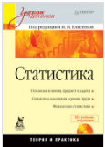 | Статистика: Учебник для вузов  Авторы: Елисеева И.И. под ред.  Санкт-Петербург: Питер, 2016 г. , 368 с.
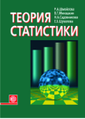 | Теория статистики: учебник - 5-е изд.  Авторы: Шмойлова Р.А, Минашкин В.Г., Садовникова Н.А., Шувалова Е.Б.  Москва: Финансы и статистика, 2014 г. , 656 с.

МАРКЕТИНГ
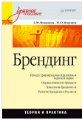 | Брендинг: Учебное пособие  Авторы: Макашева З.М., Макашев М.О.  Санкт-Петербург: Питер, 2016 г. , 288 с.
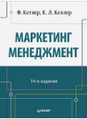 | Маркетинг менеджмент. 14-е изд.  Авторы: Котлер Ф., Келлер К. Л.  Санкт-Петербург: Питер, 2014 г. , 800 с.
Маркетинг организации: Учебник для вузов. Стандарт третьего поколения
Авторы: Егоршин А.П.
Санкт-Петербург: Питер, 2016 г. , 384 с.

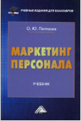 | Маркетинг персонала  Авторы: Патласов О. Ю.  Москва: Дашков и К, 2015 г. , 384 с.
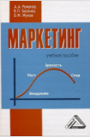 | Маркетинг: учебное пособие.  Авторы: Романов А. А., Басенко В. П., Жуков Б. М.  Москва: Дашков и К, 2014 г. , 440 с.
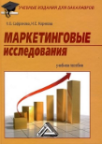 | Маркетинговые исследования  Авторы: Сафронова Н. Б.  Москва: Дашков и К, 2015 г. , 296 с.
Транспортный маркетинг: учебник
Авторы: Галабурда В. Г., Бубнова Г. В., Иванова Е. А. и др.
Москва: УМЦ ЖДТ, 2011 г. , 452 с.

МЕНЕДЖМЕНТ
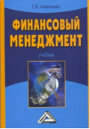 | Финансовый менеджмент.  Авторы: Кириченко Т. В.  Москва: Дашков и К, 2014 г. , 484 с.
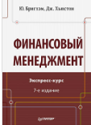 | Финансовый менеджмент. Экспресс-курс. 7-е изд.  Авторы: Бригхэм Юджин Ф., Хьюстон Джоел А.  Санкт-Петербург: Питер, 2016 г. , 592 с.
Маркетинг менеджмент. 14-е изд.
Авторы: Котлер Ф., Келлер К. Л.
Санкт-Петербург: Питер, 2014 г. , 800 с.

 | Инновационный менеджмент. Учебник  Авторы: Беляев Ю. М.  Москва: Дашков и К, 2014 г. , 220 с.
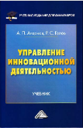 | Управление инновационной деятельностью  Авторы: Агарков А. П., Голов Р. С.  Москва: Дашков и К, 2014 г. , 208 с.
Управление рисками в инновационно-инвестиционной деятельности предприятия
Авторы: Балдин К. В., Передеряев И. И., Голов Р. С.
Москва: Дашков и К, 2015 г. , 418 с.

Информационный менеджмент и электронная коммерция на транспорте
Авторы: Бубнова Г. В., Дроздова И. И. и др.
Москва: УМЦ ЖДТ, 2013 г. , 463 с.

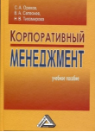 | Корпоративный менеджмент.  Авторы: Орехов С. А., Селезнев В. А., Тихомирова Н. В.  Москва: Дашков и К, 2015 г. , 440 с.
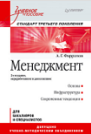 | Менеджмент: Учебное пособие. 2-е изд. Стандарт третьего поколения  Авторы: Фаррахов А.  Санкт-Петербург: Питер, 2014 г. , 352 с.
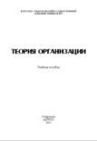 | Теория организации  Авторы: Сахнюк Т. И.  Ставрополь: АГРУС (СтГАУ), 2013 г. , 100 с.
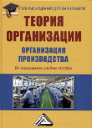 | Теория организации. Организация производства: Интегрированное учебное пособие  Авторы: Агарков А. П., Голов Р. С., Голиков А. М. и др.  Москва: Дашков и К, 2015 г. , 272 с.
 | Теория риска и моделирование рисковых ситуаций  Авторы: Шапкин А. С., Шапкин В. А.  Москва: Дашков и К, 2014 г. , 880 с.
Управление затратами на предприятии: Учебник для вузов. 5-е изд. Стандарт третьего поколения
Авторы: Лебедев В. Г., Дроздова Т. Г., Кустарев В. П., Краюхин Г. А.
Санкт-Петербург: Питер, 2015 г. , 592 с.

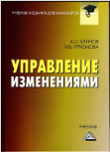 | Управление изменениями  Авторы: Блинов А. О., Угрюмова Н. В.  Москва: Дашков и К, 2014 г. , 304 с.
Управление финансовой деятельностью предприятий (организаций)
Авторы: Бережной В.И., Бережная Е.В., Бигдай О.Б. и др.
Москва: Финансы и статистика, 2014 г. , 336 с.

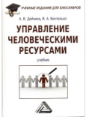 | Управление человеческими ресурсами.  Авторы: Дейнека А. В., Беспалько В. А.  Москва: Дашков и К, 2014 г. , 392 с.
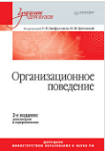 | Организационное поведение: Учебник для вузов, 2-е издание, дополненное и переработанное  Авторы: Латфуллин Г.Р., Громова О.Н.  Санкт-Петербург: Питер, 2015 г. , 464 с.
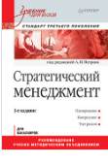 | Стратегический менеджмент: Учебник для вузов. 3-е изд. Стандарт третьего поколения  Авторы: Петров А.Н.  Санкт-Петербург: Питер, 2015 г. , 400 с.
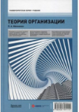 | Теория организации  Авторы: Михненко П. А.  Москва: МФПУ «Синергия», 2013 г. , 336 с.
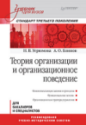 | Теория организации и организационное поведение: Учебник для вузов. Стандарт третьего поколения  Авторы: Угрюмова Н.В., Блинов А.О.  Санкт-Петербург: Питер, 2015 г. , 288 с.
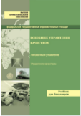 | Всеобщее управление качеством  Авторы: Азаров В. Н., Майборода В. П., Панычев А. Ю., Усманов Ю. А.  Москва: УМЦ ЖДТ, 2013 г. , 572 с.
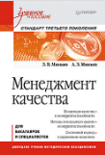 | Менеджмент качества: Учебное пособие. Стандарт третьего поколения  Авторы: Минько Э. В., Минько А. Э.  Санкт-Петербург: Питер, 2013 г. , 272 с.
 | Система управления качеством. Российский опыт  Авторы: Ильин В.В.  Москва: Агентство электронных изданий Интермедиатор, 2015 г. , 222 с.
 | Управление качеством. Учебник  Авторы: Михеева Е. Н., Сероштан М. В.  Москва: Дашков и К, 2014 г. , 532 с.
 | Управление персоналом. Учебное пособие  Авторы: Михайлина Г. И. под ред.  Москва: Дашков и К, 2014 г. , 280 с.
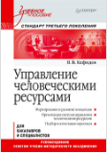 | Управление человеческими ресурсами: Учебное пособие. Стандарт третьего поколения  Авторы: Кафидов В.  Санкт-Петербург: Питер, 2012 г. , 208 с.
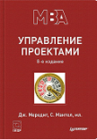 | Управление проектами. 8-е изд.  Авторы: Мередит Джек Р., Мантел, мл. Сэмюэль Дж.  Санкт-Петербург: Питер, 2014 г. , 640 с.
 | Управление проектами: фундаментальный курс  Авторы: Аньшин В. М., Ильина О. Н. под ред.  Москва: ВШЭ, 2013 г. , 620 с.
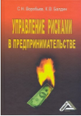 | Управление рисками в предпринимательстве. 2-е изд.  Авторы: Воробьев С.Н., Балдин К.В.  Москва: Дашков и К, 2013 г. , 482 с.
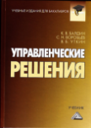 | Управленческие решения  Авторы: Балдин К. В., Воробьев С. Н., Уткин В. Б.  Москва: Дашков и К, 2014 г. , 496 с.
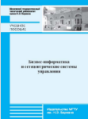 | Бизнес-информатика и сетецентрические системы управления  Авторы: Садовская Т. Г. [и др.]  Москва: МГТУ им. Н.Э. Баумана, 2014 г. , 48 с.

ЭКОНОМИКА
 | Внешнеэкономическая деятельность: Учебник, 8-е изд.  Авторы: Прокушев Е.Ф.  Москва: Дашков и К, 2012 г. , 500 с.
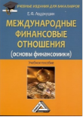 | Международные финансовые отношения (основы финансомики).  Авторы: Авдокушин Е. Ф.  Москва: Дашков и К, 2015 г. , 132 с.
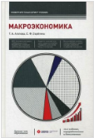 | Макроэкономика  Авторы: Агапова Т. А., Серёгина С. Ф.  Москва: МФПУ «Синергия», 2013 г. , 560 с.
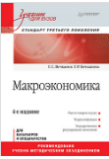 | Макроэкономика: Учебник для вузов. 4-е изд. Стандарт третьего поколения  Авторы: Вечканов Г., Вечканова Г.  Санкт-Петербург: Питер, 2011 г. , 448 с.
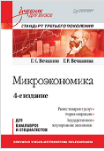 | Микроэкономика: Учебник для вузов. 4-е изд. Стандарт третьего поколения  Авторы: Вечканов Г., Вечканова Г.  Санкт-Петербург: Питер, 2012 г. , 464 с.
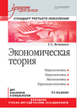 | Экономическая теория: Учебник для вузов. 4-е изд. Стандарт третьего поколения  Авторы: Вечканов Г.  Санкт-Петербург: Питер, 2016 г. , 512 с.
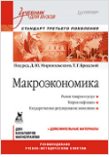 | Макроэкономика: Учебник для вузов. Стандарт третьего поколения  Авторы: Бродская Т., Миропольский Д. под ред.  Санкт-Петербург: Питер, 2014 г. , 368 с.
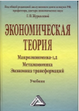 | Экономическая теория. Макроэкономика-1, 2. Метаэкономика. Экономика трансформаций.  Авторы: Журавлева Г. П. под ред.  Москва: Дашков и К, 2014 г. , 920 с.
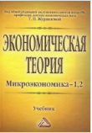 | Экономическая теория. Микроэкономика-1, 2  Авторы: Журавлева Г. П. под ред.  Москва: Дашков и К, 2014 г. , 934 с.
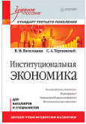 | Институциональная экономика: Учебное пособие. Стандарт третьего поколения  Авторы: Васильцова В., Тертышный С.  Санкт-Петербург: Питер, 2014 г. , 256 с.
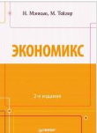 | Экономикс. 2-е изд.  Авторы: Мэнкью Н., Тейлор М.  Санкт-Петербург: Питер, 2015 г. , 656 с.
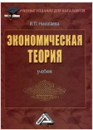 | Экономическая теория.  Авторы: Николаева И. П.  Москва: Дашков и К, 2015 г. , 328 с.
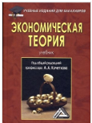 | Экономическая теория: учебник  Авторы: Под общ. ред. Кочеткова А. А.  Москва: Дашков и К, 2014 г. , 696 с.
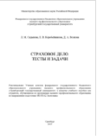 | Страховое дело. Тесты и задачи  Авторы: Садыкова Л.М., Коробейникова Е. В., Волкова Д. А.  Оренбург: ОГУ, 2015 г. , 139 с.
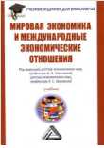 | Мировая экономика и международные экономические отношения  Авторы: Николаева И. П., Шаховская Л. С. под ред.  Москва: Дашков и К, 2014 г. , 244 с.
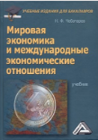 | Мировая экономика и международные экономические отношения.  Авторы: Чеботарев Н. Ф.  Москва: Дашков и К, 2014 г. , 352 с.
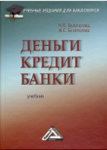 | Деньги. Кредит. Банки.  Авторы: Белотелова Н. П.  Москва: Дашков и К, 2014 г. , 400 с.
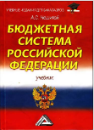 | Бюджетная система Российской Федерации  Авторы: Нешитой А. С.  Москва: Дашков и К, 2014 г. , 312 с.
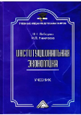 | Институциональная экономика  Авторы: Лебедева Н. Н., Николаева И. П.  Москва: Дашков и К, 2014 г. , 208 с.
 | Инвестиции: Учебник для бакалавров  Авторы: Нешитой А. С.  Москва: Дашков и К, 2014 г. , 352 с.
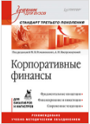 | Корпоративные финансы: Учебник для вузов. Стандарт третьего поколения  Авторы: Романовский М.В., Вострокнутова А.И. под. ред.  Санкт-Петербург: Питер, 2014 г. , 592 с.
 | Финансы, денежное обращение и кредит.  Авторы: Нешитой А. С.  Москва: Дашков и К, 2015 г. , 640 с.
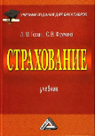 | Страхование.  Авторы: Годин А. М., Фрумина С. В.  Москва: Дашков и К, 2014 г. , 256 с.
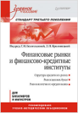 | Финансовые рынки и финансово-кредитные институты: Учебное пособие. Стандарт третьего поколения  Авторы: Белоглазова Г. Н., Кроливецкая Л. П.  Санкт-Петербург: Питер, 2013 г. , 384 с.
Финансовый менеджмент.
Авторы: Кириченко Т. В.
Москва: Дашков и К, 2014 г. , 484 с.

Финансовый менеджмент. Экспресс-курс. 7-е изд.
Авторы: Бригхэм Юджин Ф., Хьюстон Джоел А.
Санкт-Петербург: Питер, 2016 г. , 592 с.

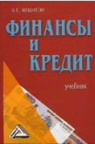 | Финансы и кредит  Авторы: Нешитой А. С.  Москва: Дашков и К, 2015 г. , 576 с.
Финансы организации (предприятия)
Авторы: Фридман А. М.
Москва: Дашков и К, 2014 г. , 488 с.

Финансы организаций
Авторы: Никитина Н.В.
Москва: Флинта, 2014 г. , 366 с.

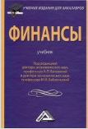 | Финансы.  Авторы: Балакина А. П. и Бабленкова И. И. под ред.  Москва: Дашков и К, 2015 г. , 384 с.
 | Экономические и финансовые риски. Оценка, управление, портфель инвестиций  Авторы: Шапкин А. С., Шапкин В. А.  Москва: Дашков и К, 2014 г. , 544 с.
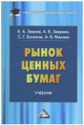 | Рынок ценных бумаг.  Авторы: Зверев В. А., Зверева А. В., Евсюков С. Г., Макеев А. В.  Москва: Дашков и К, 2015 г. , 256 с.
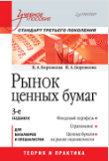 | Рынок ценных бумаг: Учебное пособие. 3-е изд. Стандарт третьего поколения  Авторы: Боровкова В. А., Боровкова В. А.  Санкт-Петербург: Питер, 2011 г. , 336 с.
Аудит
Авторы: Суглобов А. Е., Жарылгасова Б. Т., Савин В. Ю. и др.
Москва: Дашков и К, 2015 г. , 368 с.

Аудит: учебник для студентов высшего проф. образования, обучающихся по специальности «Бухгалтерский учет, анализ и аудит» и для подготовки бакалавров по направлениям подготовки «Экономика», «Менеджмент» (профиль «Управленческий и финансовый учет»)
Авторы: Булыга Р. П., ред.
Москва: Юнити, 2015 г. , 431 с.

Международные стандарты аудита
Авторы: Лемеш В. Н.
Минск: Вышэйшая школа, 2014 г. , 191 с.

Оценка стоимости предприятия (бизнеса)
Авторы: Чеботарев Н. Ф.
Москва: Дашков и К, 2014 г. , 256 с.

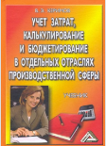 | Учет затрат, калькулирование и бюджетирование в отдельных отраслях производственной сферы: Учебник, 7-е изд., перераб. и доп.  Авторы: Керимов В.Э.  Москва: Дашков и К, 2010 г. , 476 с.
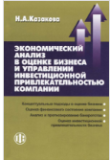 | Экономический анализ в оценке бизнеса и управлении инвестиционной привлекательностью компании  Авторы: Казакова Н.А.  Москва: Финансы и статистика, 2014 г. , 240 с.
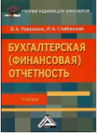 | Бухгалтерская (финансовая) отчетность.  Авторы: Ровенских В. А., Слабинская И. А.  Москва: Дашков и К, 2014 г. , 364 с.
Бухгалтерский управленческий учет
Авторы: Керимов В. Э.
Москва: Дашков и К, 2014 г. , 484 с.

Бухгалтерский учет внешнеэкономической деятельности
Авторы: Бархатов А. П.
Москва: Дашков и К, 2014 г. , 268 с.

Бухгалтерский учет и анализ: Учебное пособие. Стандарт третьего поколения
Авторы: Бычкова С. М., Бадмаева Д. Г.
Санкт-Петербург: Питер, 2015 г. , 512 с.

Бухгалтерский учет.
Авторы: Керимов В. Э.
Москва: Дашков и К, 2014 г. , 584 с.

Бухгалтерский финансовый учет
Авторы: Анциферова И. В
Москва: Дашков и К, 2015 г. , 556 с.

Бухгалтерский финансовый учет. Учебник
Авторы: Керимов В. Э.
Москва: Дашков и К, 2014 г. , 688 с.

Всё о счетах бухгалтерского учета. 3-е изд.
Авторы: Беликова Т.Н., Минаева Л.Н.
Санкт-Петербург: Питер, 2015 г. , 160 с.

Новый план счетов бухгалтерского учета с инструкцией по применению
Санкт-Петербург: Питер, 2015 г. , 192 с.

Бухгалтерский управленческий учет: теория и задания
Авторы: Дусаева Е.М.
Москва: Финансы и статистика, 2014 г. , 288 с.

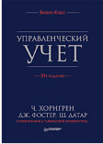 | Управленческий учет, 10-е изд.  Авторы: Хорнгрен Ч., Фостер Д., Датар Ш.  Санкт-Петербург: Питер, 2010 г. , 1008 с.
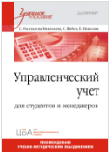 | Управленческий учет. Учебное пособие  Авторы: Рассказова-Николаева С А  Санкт-Петербург: Питер, 2013 г. , 496 с.
Брендинг: Учебное пособие
Авторы: Макашева З.М., Макашев М.О.
Санкт-Петербург: Питер, 2016 г. , 288 с.

Маркетинг менеджмент. 14-е изд.
Авторы: Котлер Ф., Келлер К. Л.
Санкт-Петербург: Питер, 2014 г. , 800 с.

Маркетинг организации: Учебник для вузов. Стандарт третьего поколения
Авторы: Егоршин А.П.
Санкт-Петербург: Питер, 2016 г. , 384 с.

Маркетинг персонала
Авторы: Патласов О. Ю.
Москва: Дашков и К, 2015 г. , 384 с.

Маркетинг: учебное пособие.
Авторы: Романов А. А., Басенко В. П., Жуков Б. М.
Москва: Дашков и К, 2014 г. , 440 с.

Маркетинговые исследования
Авторы: Сафронова Н. Б.
Москва: Дашков и К, 2015 г. , 296 с.

Транспортный маркетинг: учебник
Авторы: Галабурда В. Г., Бубнова Г. В., Иванова Е. А. и др.
Москва: УМЦ ЖДТ, 2011 г. , 452 с.

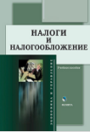 | Налоги и налогообложение: Учебное пособие  Авторы: Вотчель Л.М., Викулина В.В.  Москва: Флинта, 2014 г. , 172 с.
Налогообложение организаций в Российской Федерации
Авторы: Мешкова Д. А.
Москва: Дашков и К, 2015 г. , 160 с.

Общая теория статистики: учебное пособие
Авторы: Балдин К. В.
Москва: Дашков и К, 2015 г. , 312 с.

Статистика: Учебник для вузов
Авторы: Елисеева И.И. под ред.
Санкт-Петербург: Питер, 2016 г. , 368 с.

Теория статистики: учебник - 5-е изд.
Авторы: Шмойлова Р.А, Минашкин В.Г., Садовникова Н.А., Шувалова Е.Б.
Москва: Финансы и статистика, 2014 г. , 656 с.

Комплексный экономический анализ деятельности предприятия: Учебное пособие
Авторы: Русакова Е.В.
Санкт-Петербург: Питер, 2016 г. , 224 с.

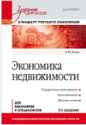 | Экономика недвижимости: Учебник для вузов. 3-е изд. Стандарт третьего поколения  Авторы: Асаул А.  Санкт-Петербург: Питер, 2013 г. , 416 с.
Экономика предприятия (организации)
Авторы: Головачев А.С.
Минск: Вышэйшая школа, 2011 г. , 463 с.

Экономика предприятия (организации).
Авторы: Баскакова О. В., Сейко Л. Ф.
Москва: Дашков и К, 2015 г. , 372 с.

Экономика предприятия. В 2 ч. Ч. 2
Авторы: Головачев A.С.
Минск: Вышэйшая школа, 2008 г. , 464 с.

Экономика предприятия: Учебник для вузов. 5-е изд.
Авторы: Семенов В. М.
Санкт-Петербург: Питер, 2016 г. , 416 с.

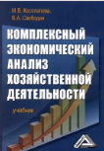 | Комплексный экономический анализ хозяйственной деятельности  Авторы: Косолапова М. В.  Москва: Дашков и К, 2014 г. , 248 с.
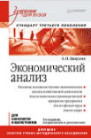 | Экономический анализ: Учебник для вузов. 2-е изд., исправленное и дополненное. Стандарт третьего поколения  Авторы: Цацулин А.Н.  Санкт-Петербург: Питер, 2014 г. , 704 с.
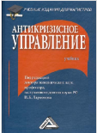 | Антикризисное управление  Авторы: Ларионов И. К. под ред.  Москва: Дашков и К, 2015 г. , 380 с.
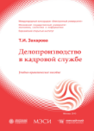 | Делопроизводство в кадровой службе: учебное пособие  Авторы: Захарова Т. И.  Москва: ЕАОИ, 2010 г. , 276 с.
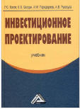 | Инвестиционное проектирование  Авторы: Голов Р. С., Балдин К. В., Передеряев И. И., Рукосуев А. В.  Москва: Дашков и К, 2014 г. , 368 с.
Инновационный менеджмент. Учебник
Авторы: Беляев Ю. М.
Москва: Дашков и К, 2014 г. , 220 с.

Управление инновационной деятельностью
Авторы: Агарков А. П., Голов Р. С.
Москва: Дашков и К, 2014 г. , 208 с.

Управление рисками в инновационно-инвестиционной деятельности предприятия
Авторы: Балдин К. В., Передеряев И. И., Голов Р. С.
Москва: Дашков и К, 2015 г. , 418 с.

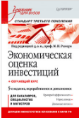 | Экономическая оценка инвестиций: Учебник для вузов. 5-е изд., переработанное и дополненное (+ обучающий курс )  Авторы: Ример М. под ред.  Санкт-Петербург: Питер, 2014 г. , 432 с.
Бюджетирование на железнодорожном транспорте
Авторы: Терёшина Н.П. и др
Москва: УМЦ ЖДТ, 2014 г. , 292 с.

Информационный менеджмент и электронная коммерция на транспорте
Авторы: Бубнова Г. В., Дроздова И. И. и др.
Москва: УМЦ ЖДТ, 2013 г. , 463 с.

Корпоративный менеджмент.
Авторы: Орехов С. А., Селезнев В. А., Тихомирова Н. В.
Москва: Дашков и К, 2015 г. , 440 с.

Менеджмент: Учебное пособие. 2-е изд. Стандарт третьего поколения
Авторы: Фаррахов А.
Санкт-Петербург: Питер, 2014 г. , 352 с.

Организация предпринимательской деятельности
Авторы: Шеменева О. В., Харитонова Т. В. под ред.
Москва: Дашков и К, 2014 г. , 296 с.

Теория организации
Авторы: Сахнюк Т. И.
Ставрополь: АГРУС (СтГАУ), 2013 г. , 100 с.

Теория организации. Организация производства: Интегрированное учебное пособие
Авторы: Агарков А. П., Голов Р. С., Голиков А. М. и др.
Москва: Дашков и К, 2015 г. , 272 с.

Теория риска и моделирование рисковых ситуаций
Авторы: Шапкин А. С., Шапкин В. А.
Москва: Дашков и К, 2014 г. , 880 с.

Управление затратами на предприятии: Учебник для вузов. 5-е изд. Стандарт третьего поколения
Авторы: Лебедев В. Г., Дроздова Т. Г., Кустарев В. П., Краюхин Г. А.
Санкт-Петербург: Питер, 2015 г. , 592 с.

Управление изменениями
Авторы: Блинов А. О., Угрюмова Н. В.
Москва: Дашков и К, 2014 г. , 304 с.

Управление финансовой деятельностью предприятий (организаций)
Авторы: Бережной В.И., Бережная Е.В., Бигдай О.Б. и др.
Москва: Финансы и статистика, 2014 г. , 336 с.

Управление человеческими ресурсами.
Авторы: Дейнека А. В., Беспалько В. А.
Москва: Дашков и К, 2014 г. , 392 с.

Организационное поведение: Учебник для вузов, 2-е издание, дополненное и переработанное
Авторы: Латфуллин Г.Р., Громова О.Н.
Санкт-Петербург: Питер, 2015 г. , 464 с.

 | Деловое общение  Авторы: Кузнецов И. Н., авт.-сост.  Москва: Дашков и К, 2013 г. , 528 с.
Планирование на предприятии.
Авторы: Савкина Р. В.
Москва: Дашков и К, 2014 г. , 320 с.

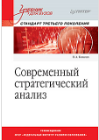 | Современный стратегический анализ: Учебник для вузов. Стандарт третьего поколения  Авторы: Ковалев В.А.  Санкт-Петербург: Питер, 2016 г. , 288 с.
Стратегический менеджмент: Учебник для вузов. 3-е изд. Стандарт третьего поколения
Авторы: Петров А.Н.
Санкт-Петербург: Питер, 2015 г. , 400 с.

Теория организации
Авторы: Михненко П. А.
Москва: МФПУ «Синергия», 2013 г. , 336 с.

Теория организации и организационное поведение: Учебник для вузов. Стандарт третьего поколения
Авторы: Угрюмова Н.В., Блинов А.О.
Санкт-Петербург: Питер, 2015 г. , 288 с.

Всеобщее управление качеством
Авторы: Азаров В. Н., Майборода В. П., Панычев А. Ю., Усманов Ю. А.
Москва: УМЦ ЖДТ, 2013 г. , 572 с.

Менеджмент качества: Учебное пособие. Стандарт третьего поколения
Авторы: Минько Э. В., Минько А. Э.
Санкт-Петербург: Питер, 2013 г. , 272 с.

Система управления качеством. Российский опыт
Авторы: Ильин В.В.
Москва: Агентство электронных изданий Интермедиатор, 2015 г. , 222 с.

Управление качеством. Учебник
Авторы: Михеева Е. Н., Сероштан М. В.
Москва: Дашков и К, 2014 г. , 532 с.

Организация, нормирование и оплата труда на железнодорожном транспорте
Авторы: Саратов С.Ю. и др.
Москва: УМЦ ЖДТ, 2014 г. , 360 с.

Управление персоналом. Учебное пособие
Авторы: Михайлина Г. И. под ред.
Москва: Дашков и К, 2014 г. , 280 с.

Управление человеческими ресурсами: Учебное пособие. Стандарт третьего поколения
Авторы: Кафидов В.
Санкт-Петербург: Питер, 2012 г. , 208 с.

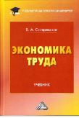 | Экономика труда  Авторы: Скляревская В. А.  Москва: Дашков и К, 2014 г. , 304 с.
 | Экономика труда.  Авторы: Дубровин И.А., Каменский А.С.  Москва: Дашков и К, 2013 г. , 232 с.
Управление проектами. 8-е изд.
Авторы: Мередит Джек Р., Мантел, мл. Сэмюэль Дж.
Санкт-Петербург: Питер, 2014 г. , 640 с.

Управление проектами: фундаментальный курс
Авторы: Аньшин В. М., Ильина О. Н. под ред.
Москва: ВШЭ, 2013 г. , 620 с.

Управление рисками в предпринимательстве. 2-е изд.
Авторы: Воробьев С.Н., Балдин К.В.
Москва: Дашков и К, 2013 г. , 482 с.

Управленческие решения
Авторы: Балдин К. В., Воробьев С. Н., Уткин В. Б.
Москва: Дашков и К, 2014 г. , 496 с.

Социально-экономическая статистика
Авторы: Батракова Л.Г.
Москва: Логос, 2013 г. , 480 с.

Бизнес-информатика и сетецентрические системы управления
Авторы: Садовская Т. Г. [и др.]
Москва: МГТУ им. Н.Э. Баумана, 2014 г. , 48 с.

